Travaux pratiques Laser

PSO 5A

***LIDAR***

Ce TP comporte deux parties, la première concerne deux exemples de Lidar à détection cohérente destinés à mesurer des déplacements (vitesse du vent, faibles déplacements d’un transducteur). Le texte de la partie 1A est très détaillé et guidé, celui de la partie 1B est beaucoup moins directif. Elle est prévue d’être traitée en 4h. La seconde partie traite d’un Lidar à détection non cohérente destiné à détecter à partir d’un avion les nappes de pollution en mer. Cette seconde partie n’est pas du tout guidée et le problème est posé sans questions intermédiaires. Il y a du matériel sur la table utile ou pas, vous pouvez demander du matériel qui sera fournit si c’est disponible au laboratoire. Il faudra se renseigner sur ce qu’à fait le groupe avant vous et essayer de faire avancer le problème. Vous serez jugé sur cette seconde partie sur vos nouvelles contributions par rapport aux groupes précédents. Il est prévu également 4h sur cette partie. Le risque de n’arriver strictement à rien en 4h est largement présent dans cette seconde partie. Pour la théorie on s’appuiera sur les cours LIDAR et Optronique. Les questions peuvent en grande majorité être traitées théoriquement avant le TP.

***Partie I : Lidar à détection cohérente***

***1.A : Vérification du bon fonctionnement des composants***

***Source laser :*** 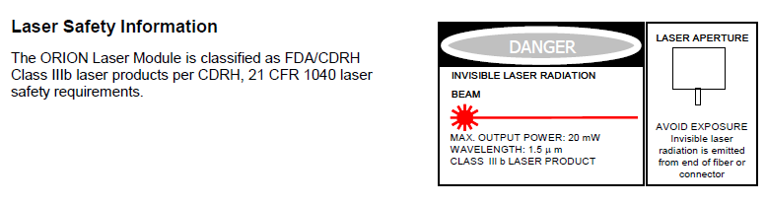

***Question 1 : Quelle est la puissance maximale que devrait avoir ce laser continu pour être de classe I***

***Question 2 : Quel type de puissance mètre peut permettre de mesurer la puissance de ce laser : à cellule au germanium? à cellule calorimétrique? à cellule InGaAS ? à cellule Si ?***

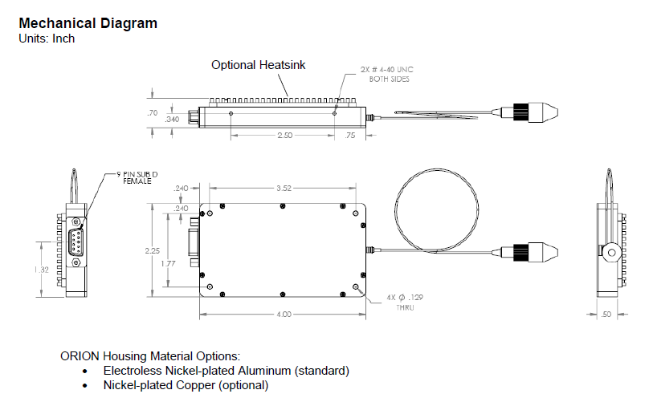

Pour allumer le laser il suffit de brancher l’alimentation au 220 V, on n’utilisera pas le pilotage par le PC. Le laser sort sa puissance maximale.

***Mesure 1 : Mesurer la puissance du laser en sortie de fibre, est –il polarisé ?***

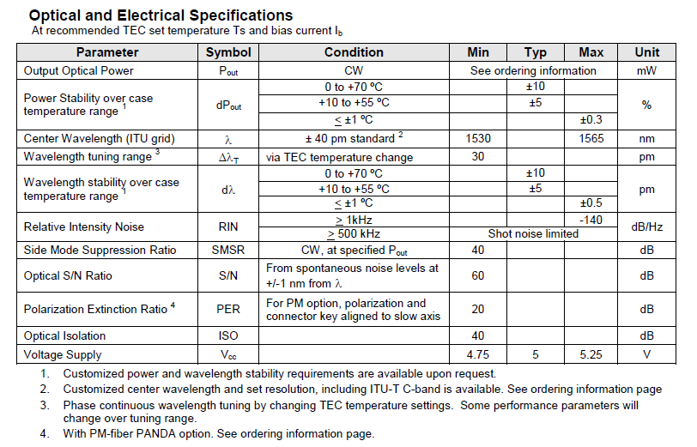



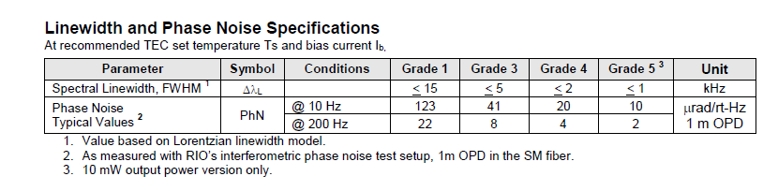

***Question 3 : Quelle est la portée maximale que l’on peut obtenir pour un vélocimètre cohérent avec ce laser ?***

***Question 4 : Quelle est l’intérêt d’utiliser une connectique de fibre de type FC/APC dans ce type de montage ?***

***Coupleur 80/20***

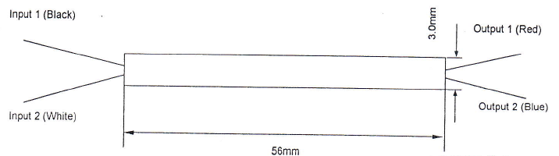

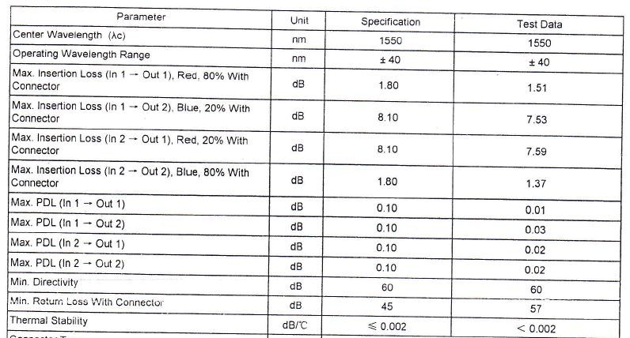

***Mesure 2 : Vérifier au puissance mètre les propriétés du coupleur figurant dans le tableau ci-dessus.***

***Modulateur accousto optique***

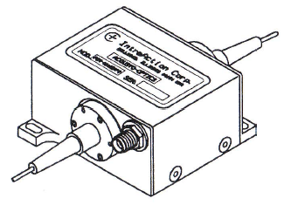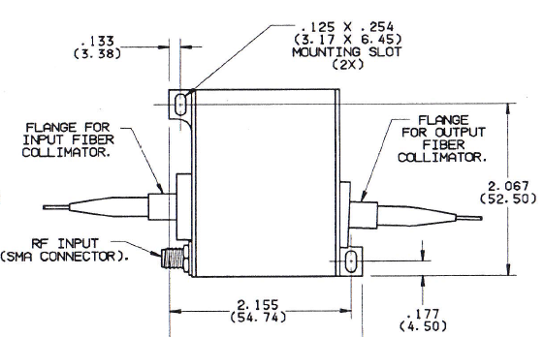

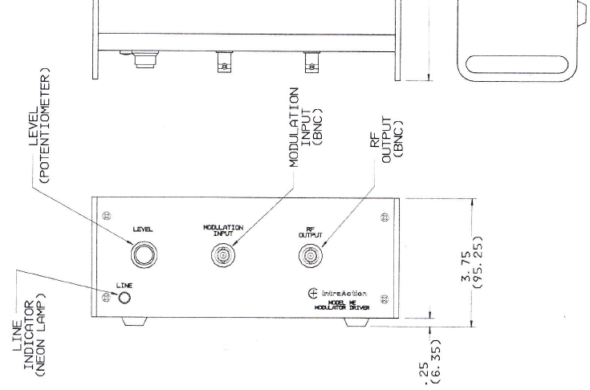

***Question 5 : Rappeler le principe du décalage en fréquence d’une onde monochromatique par un modulateur acousto-optique. Comment fait – on varier la puissance de l’onde en sortie du modulateur ?***

Le modulateur est conçu pour la longueur d’onde de 1550nm avec une fréquence centrale de 40Mhz pour l’onde acoustique. Il est piloté par le générateur RF ci-dessous délivrant un signal à 40Mhz.

***Mesure 3 : vérifier le fonctionnement du modulateur et du générateur RF. Pour cela***

***- on vérifie à l’oscilloscope que la sortie du modulateur produit bien un signal à 40Mhz***

***- on connecte le modulateur à la sortie de la diode laser et on vérifie au puissance mètre à la sortie du modulateur que le bouton « Level » du générateur RF fait varier la puissance de sortie de la diode laser. On réglera le bouton level de façon à avoir le maximum de puissance en sortie du laser.***

***Photodiode amplifiée rapide***

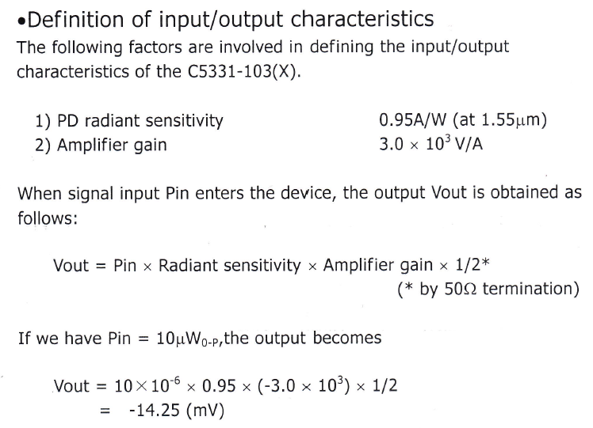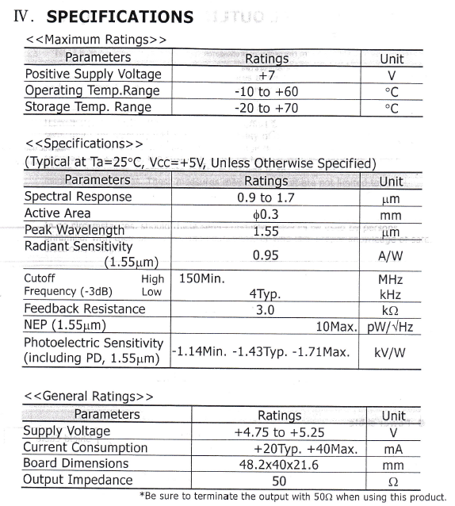

***Mesure 4 : Afin de vérifier le bon fonctionnement de la photodiode rapide (qui ne détecte pas le signal continu, fréquence de coupure basse à 4 kHz) :***

***- Placer un signal de 1V crête-crête max de quelques centaines de kHz sortant d’un GBF sur l’entrée modulation du générateur RF. Moduler la puissance du laser grâce au modulateur accousto optique et vérifier en sortie de l’amplificateur de la photodiode que l’on retrouve bien la fréquence délivrée par le GBF.***

***- en se servant des paramètres constructeur de la photodiode déterminer le % de la puissance laser qui a été modulée (profondeur de modulation).***

***1.B : Mise en œuvre du vélocimètre doppler***

On réalisera le montage suivant :

Out 1

Colli-mateur

Modulateur accousto optique

In 1

Laser 1550nm

Monomode

Cible en

mouvement

Out 2

Photodiode

In 2

Colli-mateur

Coupleur 80/20

Analyseur de spectre

La cible en mouvement sera constituée d’un bout de scotch microbille placée sur un ventilateur. La vitesse de rotation du ventilateur sera mesurée par un faisceau laser traversant les pales et analysé sur un phototransistor.

***Question 6 : Expliquer qualitativement la configuration du montage. Pourquoi utilise t –on un analyseur de spectre et non pas un oscilloscope ? Faire le lien entre la vitesse axiale et latérale de la cible avec la fréquence vue sur l’analyseur de spectre.***

***Mesure 4 : le premier objectif sera de récupérer le signal à 40Mhz sur l’analyseur de spectre cible à l’arrêt. Un point délicat est de parvenir à bien aligner le collimateur d’émission et de réception. Pour cela une mécanique adaptée a été montée. En utilisant les cartes de visualisation IR proposez une méthode de préalignement des faisceaux.***

***Mesure 5 : Une fois le signal à 40MHz obtenu cible arrêtée, on la mettra en mouvement. Montrer qualitativement la dépendance du décalage en fréquence avec la vitesse axiale et latérale, ainsi qu’avec le sens du déplacement (éloignement, rapprochement).***

***Mesure 6 : Faire un lien quantitatif entre la vitesse de rotation du ventilateur, la distance du point d’impact au centre du ventilateur, l’inclinaison du ventilateur par rapport au faisceau laser, et la fréquence observée à l’analyseur de spectre.***

***Question 7 : Faire une évaluation du rapport signal sur bruit de la mesure et évaluer la portée maximale possible sur une cible Lambertienne d’albédo 0,2. On proposera une évaluation numérique grâce aux différentes mesures faites.***

***1.C : Mise en œuvre d’une mesure de déplacement par self mixing***

**Il s’agit d’exploitater l’effet de «Self Mixing» d’une diode laser pour mesurer un déplacement ou une vitesse.**

L’effet self mixing est une perturbation optique de la cavité laser. Elle est produite par la réflexion ou la rétro diffusion d’une partie du faisceau par un obstacle. Le système laser peut être considéré alors comme une cavité à trois miroirs pour interpréter le phénomène.

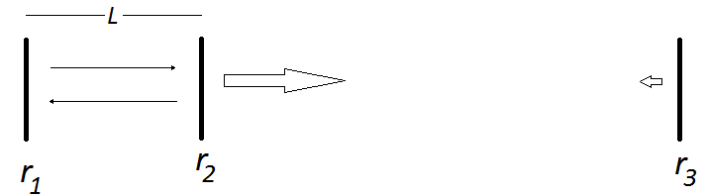

Fig. 1 Cavité laser à trois miroirs (r1, r2 la réflectivité des deux faces, r3 la réflectivité de l’obstacle)

La puissance émise par la cavité laser est alors perturbée, on a des maximas quand les interférences avec la lumière réinjectée par la cible sont constructives et des minimas quand les interférences sont destructives. On va placer un transducteur piézo électrique recouvert d’un scotch microbille pour faire office de troisième miroir.

***Question 8 : En utilisant une partie du matériel utilisé au 1.B proposer un montage permettant de voir le déplacement de la membrane piézoélectrique sur un oscilloscope.***

***Mesure 7 : On cherchera à obtenir des signaux ayant l’allure suivante en plaçant le buzzer à environ un mètre de la sortie du faisceau laser :***

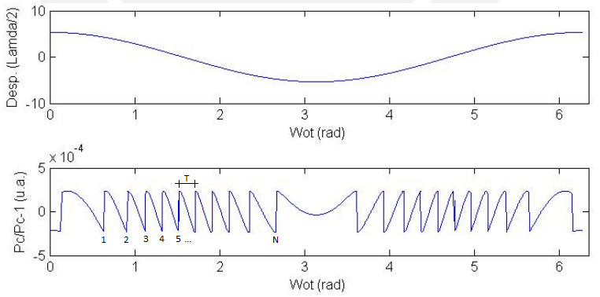

Signal sinusoïdal de selfmixing.

***Mesure 8 : Montrer la variation du nombre de pics avec l’amplitude du signal envoyé sur le buzzer. Caractériser le mouvement du buzzer (amplitude, vitesse) à différentes fréquences.***

***Partie II : Lidar pour la détection aéroportée de polluants***

Le principe de base est l’envoi d’un faisceau laser bleu dirigé vers la mer depuis un avion. Les polluants ont une fluorescence significative renvoyant de la lumière verte, sous une excitation bleue ou ultraviolette.

On vous demande à l’aide du matériel disponible sur la table (webcam, laser bleu, cuvette d’eau, huile moteur, boite de filtres optiques) de mettre en évidence le phénomène.

En vous aidant de mesures expérimentales faites sur la fluorescence de l’huile moteur fournie, avec le matériel sur la table ou un autre disponible au laboratoire, proposer un dimensionnement argumenté d’un Lidar aéroporté à sécurité oculaire, c'est-à-dire définir :

- le laser optimal, sa longueur d’onde, sa puissance, son mode d’émission

- la forme de l’optique de réception, diamètre, focale, type de filtrage

- le type de récepteur et les performances requises pour la chaine d’acquisition

- le dispositif éventuel de balayage

- l’altitude et la vitesse recommandée pour l’avion

- précisez si le dispositif est oui ou non limité par la luminosité ambiante

- ainsi que toute autre information que vous jugerez utile